“Projekt i sundhedsfremmende og forebyggende fysioterapi”

Hvor stort er stressinkontinensproblemet hos medlemmerne af Hasseris Seniorsport, og hvad kan vi som fysioterapeuter gøre for at forebygge stressinkontinens?

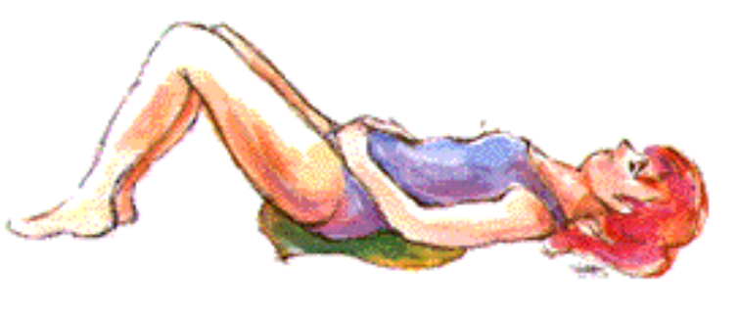

Lasse Lindgren Nielsen
Torben Bjørn Nielsen
Bjarne Vad Nilsen

2. semesterprojekt F98s
Ergo- og fysioterapeutskolen
Aalborg, Juni 1999.

“Denne rapport er udarbejdet af studerende på fysioterapeutskolen i Aalborg som et led i et uddannelsesforløb. Den foreligger urettet og ukommenteret fra skolens side og er således et udtryk for de studerendes egne synspunkter.”
“Denne rapport - eller dele heraf - må kun offentliggøres med de studerendes tilladelse. Jfr. lov om ophavsret af 31.05.61. “

Indholdsfortegnelse

1. PRÆSENTATION AF PRAKTIKSTEDET 1

2. PROBLEMSTILLING FRA PRAKTIKSTEDET 1

3. PROBLEMFORMULERING 1
3.1 Problemafgrænsning og præcisering 2
3.2 Definition af begreber 2

4. PROBLEMBAGGRUND 3
4.1 Prævalens 4
4.2 Ætologi 4
4.3 Patofysiologi 5
4.4 Bækkenbundens anatomi 5
Diaphragma pelvis 5
Diaphragma urogenitiale 6
Funktionel anatomi 7
4.5 Urinblærens og urinrørets anatomi 7
4.6 Urinblærens fysiologi 7
4.7 Psykologi 8

5. RESULTATER 8
5.1 Forebyggelse af stressinkontinens 8
5.2 Træningsteori 9
Muskelparametre 9
Træningsmetodik 10
Træningseffekter 10
5.3 Forudsætninger for et godt behandlingsresultat 11
Motivation og bevidstgørelse 11
En god anamnese 11
Evaluering 11
5.4. Databehandling - forekomst af stressinkontinens ved Hasseris Seniorsport 12

6. KONKLUSION 13

7. DISKUSSION 14

8. FORMIDLINGSDEL 16
8.1 Pædagogiske overvejelser 16
Instruktion 16
8.2 Målsætning for træningen 17
8.3 Træningsprogram 17
8.4 Evaluering af træningsforløb 20

9. LITTERATURLISTE 21

10. BILAG 24
Spørgeskema 24
Husk bækkenbunden 27

1. PRÆSENTATION AF PRAKTIKSTEDET
Hasseris Seniorsport (HS) er et tilbud til personer, som er gået på pension, førtidspension, efterløn eller har trukket sig tilbage fra aktivt erhvervsarbejde og er fyldt 60 år. HS har hjemsted i KFUM-hallen i Hasserisparken i Aalborg. Medlemmerne er hovedsageligt rekrutteret fra lokalområdet. HS har ca. 120 medlemmer i alderen 50 til 87 år, hvor størsteparten er mellem 60 og 75 år. HS tilbyder kerneydelser som motion og samvær. Medlemskontingentet er på 200 kroner om året.
Foreningens formål er “at holde de enkelte medlemmer fysisk aktive så langt op i årene som muligt”.
HS samles 2 gange ugentligt, og i den forbindelse foregår aktiviteter som:
- fællessang
- foredrag
- friluftsarrangementer
- virksomhedsbesøg
- fest

De ugentlige samlinger, starter typisk med Fælles gymnastik ca. 45 minutter, hvorefter der er mulighed for badminton, volleyball, bordtennis, hockey, boldlege, ekstragymnastik og petanqué.

Foreningen har bestået i ca. 1 år som en underafdeling under KFUM’s håndboldklub efter et opstartsprojekt over 3 år. Projektet skulle “forsøge at tilvejebringe erfaringer med seniorsport for borgere, der havde nået pensionistalderen”

2. PROBLEMSTILLING FRA PRAKTIKSTEDET
Hasseris Seniorsport ønsker et oplæg vedrørende bækkenbundstræning og forebyggelse af urininkontinens (UIK).

3. PROBLEMFORMULERING
Hvor stort er stressinkontinensproblemet blandt medlemmer af Hasseris Seniorsport, og hvad kan vi som fysioterapeuter gøre for at forebygge stressinkontinens ?

3.1 Problemafgrænsning og præcisering
Vores opgave drejer sig primært om bækkenbundstræning som forebyggelse af stressinkontinens. At vi har valgt denne afgrænsning skyldes, at ca. 90% af alle kvinder med urininkontinens i mere eller mindre grad er berørt af stressinkontinens, samt at bækkenbundstræning har stor beviselig effekt på stressinkontinens.
Da mange problemstillinger omkring stress- og urgeinkontinens overlapper hinanden, skelner vi til tider i vores opgave ikke imellem disse, men benytter istedet generelle betragtninger omkring urininkontinens.

3.2 Definition af begreber
Urininkontinens
Urininkontinens defineres som ufrivillig vandladning, som kan demonstreres objektivt og som samtidigt er et socialt og/eller hygiejnisk problem (3).
Typer af urininkontinens
Der skelnes mellem to hovedtyper af urininkontinens: stress og urge.
Stressinkontinens er ufrivillig urinafgang, hvor blæretrykket overstiger trykket i uretha uden samtidig detrusorkontraktion (15) (kontraktion af m..detruser urinae -musklen er en del af blærevæggens glatte muskulatur).
Grad 1: lækage ved host, nys og hop.
Grad 2: lækage ved gang.
Grad 3: lækage ved den mindste bevægelse og ved stillingsændring.
Urgeinkontinens er urinafgang som følge af ufrivillig detrusorkontraktion. Symptomet urge- inkontinens skyldes kraftig trang til at lade vandet pga. detrusor overaktivitet (15).
Blandingsinkontinens er når stress inkontinens og urge forekommer samtidigt (15).

Forebyggelse
Forebyggelsesbegrebet kan inddeles i;
- primær forebyggelse, dvs. at undgå et problem
- sekundær forebyggelse, dvs. at reducere problemet
- tertiær forebyggelse, dvs. at afhjælpe problemet

4. PROBLEMBAGGRUND
Urininkontinens (UIK) er et relativt stort sundhedsproblem i Danmark. Problemet er enkelt at diagnosticere, men det bliver normalt ikke anset som en sygdom (5). Ofte anser lægerne problemet som et symptom og en tilstand, hvor symptomet må udredes og tilstanden behandles (17). Det folkelige sygdomsbegreb baserer sig på individets egen oplevelse af smerte og ubehag (5). Nogle mennesker betragter UIK som en sygdom og søger læge, andre anser problemet som en naturlig del af aldringsprocessen og søger ikke hjælp for at få gjort noget med problemet, da UIK netop ikke er forbundet med fysisk smerte.

Begreberne “syg” og “sund” bruger vi uden nærmere eftertanke. Afhængig af hvem vi spørger, vil vi få ulige svar omkring, hvad begreberne indebærer. WHO's gamle definition af sundhed; "fuldstændig fysisk, psykisk og socialt velvære, ikke blot fravær af sygdom" er udvidet med et positivt sundhedsbegreb, som indebærer "evne til at leve livet således, at det er tilfredsstillende for en selv og nyttigt for omgivelserne" (5). Denne definition baserer sig på individet. Hvilken funktionstilstand, som er "tilfredsstillende for en selv og nyttig for omgivelserne", vil variere fra person til person.

I WHO's ICIDH-2 klassifikation fokuseres der på aktivitet og deltagelse fremfor funktionsnedsættelse og handicap. Begreberne Impairment (funktionssvigt), Acitivity (aktivitet) og Participation (deltagelse) er vigtige faktorer (7). Ud fra denne definitionen kan UIK anses som et fysiologisk funktionssvigt, som kan begrænse det normale aktivitetsniveau og dermed forhindre personen i at deltage i sociale situationer.

Selv om UIK er et større problem (kvantitativt) end f.eks. kræft og hjerte-/ kar- sygdomme, er det ikke nævnt specielt i WHO's 38 mål i strategien “sundhed for alle i år 2000”. Dette kan komme af, at UIK er et usynligt problem; mange føler sig ikke syge, og man dør ikke af problemet. Hvis der var interesse for at reducere problemet, kunne det have været inkluderet i punkt 6: “Sund aldring”, og punkt 8: “Kvinders sundhed”(20).

4.1 Prævalens
Urininkontinens er de seneste år blevet et større sundhedsmæssigt problem. Dette skyldes primært især to faktorer; ændringer i livsstil samt bedre registrering i takt med, at der er sat større fokus på problemet. Beregninger viser, at det økonomiske aspekt omkring urininkontinens i Danmark udgør ca. 1 mia. kr., dvs. at omkostninger i forbindelse med urininkontinens udgør 1,4 % af de samlede sundhedsudgifter (8). I Danmark i 1999 findes ca. 400.000 personer, der har problemer med urininkontinens. Heraf regner man med, at 1/4 er mænd og 3/4 er kvinder (19).
Fordelingen mellem stress- og urgeinkontinens blandt kvinder er at ca. 50% har stressinkontinens, 10% har problemer med urgeinkontinens og de resterende 40 % har en kombination af de to typer (16). Hvis vi sammeligner med mænd viser undersøgelser, at blot 8% har stressinkontinens, men hele 73% har urgeinkontinens og 19% har en kombination1.
Forskellige undersøgelser viser tildels store variationer i forekomsten af UIK. Dette kommer blandt andet af forskellige definitioner og af, at undersøgelserne består af homogene grupper.
Fig.1. Forekomst af urininkontinens hos kvinder
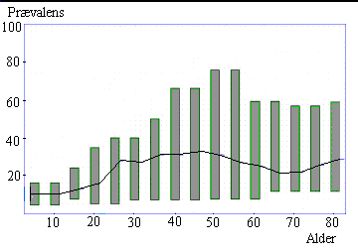
(kilde: Sandvig, H. The epidemiology of female urinary incontinence)
Den optrukne linie viser et gennemsnit, mens søjlerne viser undersøgelser med henholdsvis højeste og laveste prævalens.

4.2 Ætologi
Svangerskab, fødsel, menopause og medfødt bindevævssvaghed prædisponerer for stressinkontinens. De hyppigste årsager er mekanisk skade af urinrørets ophængning/
bækkenbundens muskulatur og nerveskade efter fødsel. Obstipation, overvægt, hoste (forårsaget af evt. rygning) kan også bidrage til udvikling af stressinkontinens (16).

4.3 Patofysiologi
Hos stressinkontinente ses forandringer af bækkenbundens og urinrørets tværstribede muskulatur samt nedsat ledningsevne i den motoriske innervation af bækkenbundens muskler. Skade på eller for stor bevægelighed af ligamenter, som holder uretra “på plads”, er også påvist hos stressinkontinente (16).

4.4 Bækkenbundens Anatomi (15)
Bækkenbundsmuskulaturen er en vigtig muskelgruppe ift. stressinkontinens, da den danner gulvet i bughulen. Bækkenbunden er det svageste område under bugpressen. Bækkenbunden bliver lukket af muskler, fascier og hud.
Bagtil bliver bækkenbunden gennemboret af rectum, fortil af uretra og vagina. Bækkenbunden består af to nærmest tragtformede muskelstrukturer - diaphragma pelvis og diaphragma urogenitiale.

Fig.2. Bækkenbunden ( frontalsnit )
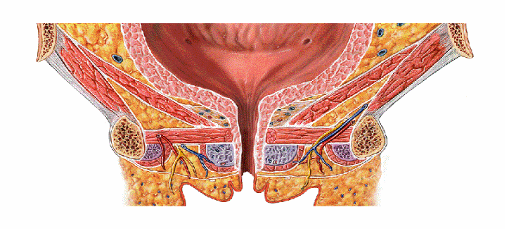
diaphragma urogenitiale
diaphragma pelvis
Diaphragma pelvis:
Muskler: M. levator ani - M. iliococcygeus
M. pubococcygeus
M. coccygeus.
Funktion: Lukker skålformet for det meste af bækkenudgangen.
Bærer og løfter nederste organer i underlivet.
Giver passage for udførselsgange.
Beliggenhed: Udspringer fra indersiden af det ossøse bækken, midt mellem apertura pelvis/ inferior, på en linie fra bagsiden af symfysen til spina ischiadica.

Fig. 2. Diaphragma pelvis:
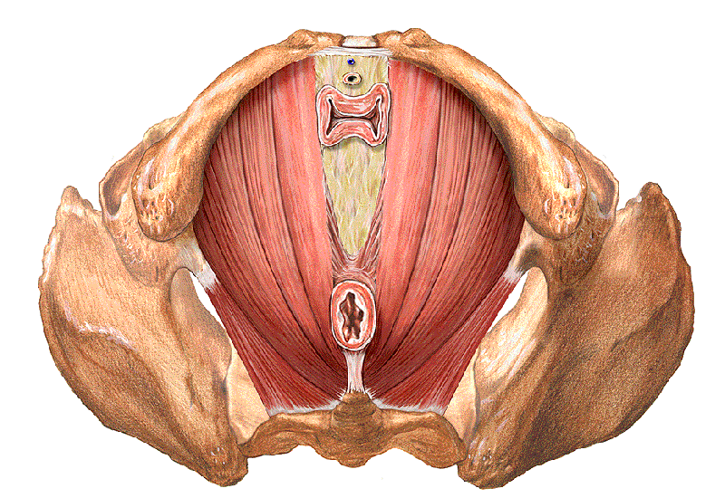
coccygeus
iliococcygeus
pubococcygeus

Diaphragma urogenitiale
Består af et profund og et superficielt muskellag
Muskler: M. transversus perinei profundus (profund)
M. sphincter urethrae “
M. transversus perinei superficialis (superficiellt)
M. ischiocavernosus “
M. bulbocavernosus “
Funktion: Hjælper til at lukke urethra (profunde m)
Beliggenhed: Caudalt for diaphragma pelvis.
Strækker sig mellem de to tuber ischiadica samt symfysen.

Fig. 3. Diaphragma urogenitiale
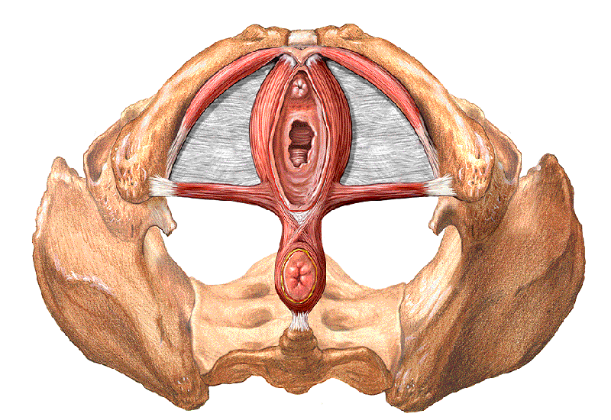
ischiocavernosus
bulbocavernosus
transversus perinei superficialis

Funktionel anatomi
Ved en kontraktion af bækkenbunden sker følgende:
Levator ani eleveres. Som følge heraf mindskes lumen i kønsåbningerne p.g.a fibrenes forløb, og bugorganerne holdes på plads i det intraabdominale rum. Samtidigt komprimeres urinrøret via sammentrækning af sphinkterne (15).

4.5 Urinblærens og urinrørets anatomi (6)
Vesica urinaria ligger i det lille bækken på øvre flade af de muskler, som danner bækkenbunden. Når blæren er tom, ligger den nede i bækkenbunden bag symfysen. Når den er fyldt, stiger den op over bækkenindgangen langs forreste bugvæg.

Blærevæggen består af flere lag glat muskulatur; m. detrusor urinae, som kontraherer sig, når blæren tømmes, og en sphinkter omkring indre urinrørsåbning, som lukker for blæren mellem vandladning. Blæren rummer 300-500 ml, vanligvis vil 0,3 l urin fremkalde miksjon. Dette er en autonom refleks, hvor strækreceptorer skaber afferens i blærevæggen. Efferens sørger for kontraktion af detrusor urinae og afslapning af den glatte indre sphinkter, via parasympatiske fibre fra S2-S4.

Hos kvinder er uretra 3-4 cm langt, inderst har det et længdegående glat muskellag, og yderst et cirkulært. Uretra er desuden omgivet af tværstribet muskulatur (diapragma pelvis/urogenitiale). Uretra er ophængt i tre ligamenter; lig. pubourethrale anterior, intermedius og posterior. Det posteriore ligament er stærkest og har betydning i forbindelse med kontinensen.

4.6 Urinblærens fysiologi (15)
Kontines er afhængig af, at trykket i uretra er højere end det intravesicale tryk. Trykket i uretra er bl.a. afhængig af kraften i uretras muskulatur, kontraktion af bækkenbundens muskulatur og det intraabdominale tryk.
Den passive kontinens bibeholdes autonomt hovedsagelig af uretras glatte muskulatur, m sphincter urethrae, elastisk bindevæv og en kompresibel slimhinde.
Aktiv kontines bibeholdes hovedsagelig af kontraktion af bækkenbundens muskulatur.

4.7 Psykologi
Ydmygelse, tavshed og skamfølelse er ord, som bliver benyttet i forbindelse med urininkontinens. Selv om der er blevet større åbenhed om UIK-problemet, viser studier, at bare 25% af personerne med UIK søger læge eller anden sundhedshjælp (25). Dette viser, at der fortsat er et stykke igen til at tavsheden er brudt. Mange føler, at tilstanden er socialt uacceptabel, og dette fører til, at mange holder problemet skjult. Det er flovt for en voksen at genopleve "skammen" over den pinlige situation, når det er "gået galt". For ældre mennesker kan det være nedværdigende at blive umyndiggjort ved at andre sørger for den personlige renlighed (14).

5. RESULTATER
5.1 Forebyggelse af urininkontinens
Primær forebyggelse
En undersøgelse viser, at det er muligt at mindske risikoen for stressinkontinens via primær forebyggelse hos gravide (22). Derimod er der generel mangel på longitudinelle undersøgelser inden for andre grupper (3).

Sekundær og tertiær forebyggelse
Der er bred enighed om, at bækkenbundstræning kan afhjælpe stressinkontinens i 60-70 % af tilfældene ved sekundær og tertiær forebyggelse (15,26).

Undersøgelser viser, at selv om personer har problemer med urininkontinens, er det blot et mindretal, (12,13,24) der søger hjælp.
Grunde til, at folk ikke søger hjælp, er ifølge Goldstein (13):
* Inkontinens er en normal del aldringsprocessen.
* Vidste ikke, at behandling var mulig.
* Inkontinens er en normal følge, efter at man har født.
* Troede ikke, at behandling ville hjælpe.
* For travlt.
Hvis vi ønsker at gøre noget med problemet, må vi tage fat i nogle af ovenstående punkter (13).
5.2 Træningsteori
Muskelparametre
Bækkenbundsmuskulaturen er skeletmuskulatur, der styres voluntært ligesom øvrig skeletmuskulatur i bevægeapparatet. Det er derfor vigtigt at konstatere, at denne muskelgruppe er en trænerbar enhed i lighed med andre skeletmuskler.
Efter menopausen sker der en række muskulære ændringer, som kan have en virkning i forhold til udvikling af stressinkontinens. Muskelmassen bliver reduceret, reduktionen har nær sammenhæng med nedgang i antal muskelfiber.
Antal motoriske enheder bliver reduceret, det er primært de største og hurtigste motorneuroner, som innerverer type II fibre, som går tabt (3).

foeskellige undersøgelser har vist forskellige procentuelle sammensætninger af type I og II fibre i bækkenbunden. Grunden hertil kan være, at sammensætningen af fibertyper varierer kraftigt fra person til person, desuden er undersøgelserne få og foretaget med enkelte forsøgspersoner. I undersøgelserne var stedet for muskelbiopsien ikke standardiseret .
For diaphragma pelvis viser to forskellige undersøgelser (10,15) perianal 24/23 % type II og periurethral 33/4 % type II.
For diaphragma urogenitiale viser de samme undersøgelser entydigt udelukkende type I fibre i externe urethrasfinktern.

Træningsmetodik
Bækkenbundstræning kan udføres på tre forskellige måder: maximal, submaximal og udholdende. For at en muskel skal blive stærkere/større kræves en belastning, som overstiger den, muskulaturen normalt bliver udsat for. Derfor kræves en max/submaximal spænding plus en vis træningshyppighed, dvs. mindst 2 gange om ugen (11) .

Som ved anden træning giver maksimale kontraktioner hurtigst og størst fremgang. Dette kommer af, at maksimal belastning giver højere neurogen stimulering end lavere belastninger. Styrkeøgningen de første 6-8 uger vil udelukkende være nervøs, først efter denne perioden kan der forventes hypertrofi (11).
Ved bækkenbundstræning er det ikke normalt at benytte ydre belastning, belastningen kan ligeledes varieres ud fra kropsstillingen:
- Let (aflastende): psoasstilling, fremliggende og sideliggende.
- Moderat (funktionel): siddende og stående stillinger
- Vanskelig (stress): løb, hop og løft.
Der er vanskeligt at isolere en muskelgruppe i bækkenbunden, men ved at variere siddestilling er det muligt at registrere øget spænding omkring anus/vagina afhængig af siddestillingen (11).
Undersøgelser (25) viser stor variation i antal kontraktioner pr. dag, mellem 30-160.
Men der er generel enighed om, at kontraktionerne bør være maksimale og holdes mellem 5-10 sek., samt pauser med tilsvarende varighed (25). Bø. et al har vist, at maksimale kontraktioner på 6-8sek. efterfulgt af 3-4 hurtige maksimale kontraktioner har bedre effekt en træning med lav belastning.

Træningseffekter
Effekter af bækkenbundstræning og dermed øget styrke og bedre funktion (3):
a) Man lærer at kontrahere bækkenbundsmuskulaturen lige før og under øgning af bugtrykket. Dette fører til øget uretratryk og hindring af nedsænkning af uretra og blærehals.
b) Bedre støtte for blære og urinrør.
c) Hypotetisk kan det tænkes, at bækkenbunden ved træning øger evnen til automatisk kontraktion ved øgning af bugtrykket.

Studier har vist at 20-30 % ikke “finder” bækkenbundsmuskulaturen. Derfor kan der ikke altid forventes effekt af træningen (15).

5.3 Forudsætninger for et godt behandlingsresultat
Motivation og bevidstgørelse
For at opnå et godt resultat er det vigtigt at bevidstgøre om den fysiologiske og anatomiske opbygning af bækkenbunden, samt give instruktion i at “finde” bækkenbundsmuskulaturen korrekt (2,21). Desuden kan motivationen højnes ved at bevidstgøre deltagerne om, at der ved træning af bækkenbundsmuskulaturen for hovedpartens vedkommende forefindes positive resultater (21).
Holdtræning frem for individuel træning kan ubevidst føre konkurrencemomentet ind i undervisningen og derved indirekte motivere deltagerne yderligere (21).
Som fysioterapeut kan man ligeledes over for den enkelte vise sin interesse og engagement, med opmuntrende kommentarer (21).

En god anamnese
Jo bedre en diagnose fra lægen desto bedre er muligheden for et godt behandlingsoplæg. Tillige giver et godt samarbejde mellem fysioterapeut og klient bedre forudsætninger for at behandlingsoplægget bliver vellykket (3,12).

Evaluering
Det er nødvendigt at opstille en realistisk målsætning m.h.t. patientens fysiske, psykiske og sociale ressourcer, med specielt henblik på træningsbelastningen (3).

5.4 Databehandling - forekomst af stressinkontinens ved Hasseris Seniorsport.
Der blev den 17/5 uddelt 60 spørgeskemaer. 30 blev besvaret, dvs. en svarprocent på 50%. Spørgeskemaet blev besvaret af 6 mænd, 22 kvinder og 2 anonyme. Resultatet viste, at 36,7% var stressinkontinente (fig. 5), og at problemet var størst blandt kvinder (40,7%). Hos mænd udgjorde problemet (16,7%) ( fig. 6).

Fig. 5. Forekomst af stressinkontinens ved Hasseris Seniorsport.
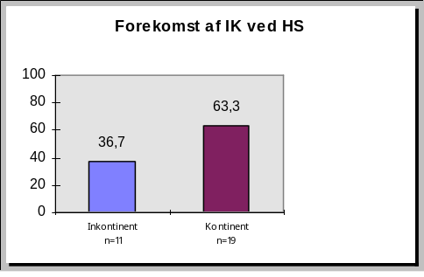
Fig. 6. Forekomst af stressinkontinens afhængig af køn.
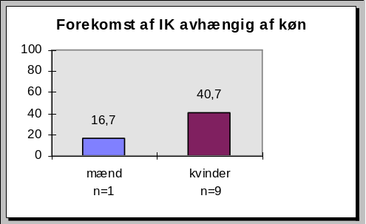
Der var ingen sammenhæng mellem høj BMI (dvs.>25) og stressinkontinens. Der var heller ingen signifikant sammenhæng mellem højt rygeforbrug eller manglende motionsvaner og stressinkontinens.
Andre resultater viste bl.a.:
- 27,3 % af de stressinkontinente trænede ikke bækkenbunden, mens 33,3% af de kontinente ikke trænede bækkenbunden. Af de som trænede, var træningshyppigheden blandt de kontinente højere end hos de stressinkontinente.
- 2 af de 11 stressinkontinente har mindre problemer med at deltage i sociale situationer pga. stressinkontinens, mens 8 ikke har dette problem. 1 person undlod at besvare spørgsmålet.
- Alle havde stressinkontinens grad I

6. KONKLUSION
Vores undersøgelse og egen praktisk erfaring fra praktikstedet viser, at der blandt medlemmer i Hasseris Seniorsport er basis for yderligere forebyggelse og afhjælpning, da 36,7 % tilkendegav at have problemer med stressinkontinens.

Primær forebyggelse af stressinkontinens gennem bækkenbundstræning har en præventiv virkning. Om det praktisk er muligt at få folk uden problemer til at træne er tvivlsomt. Udfordringen i primærforebyggelse er ikke at give rigtigt/ tilstrækkeligt information, men at motivere den enkelte til handling.

Sekundær og tertiær forebyggelse drejer sig om problembevidstgørelse og behandling, dvs. at informere om problemet og behandlingsmulighederne, samt instruere i specielt bækkenbundstræning.
Med de faglige kundskaber vi besidder vil vores primære opgave som fysioterapeuter, ligge inden for behandlingsdelen, hvor der må lægges vægt på følgende:
- Motivation
- Bevidstgørelse om bækkenbundens anatomi og fysiologi
- Bevidstgørelse om den korrekte kontraktion
- Bevidstgørelse om korrekt træningsmængde og intensitet

7. DISKUSION
Ved Hasseris Seniorsport fandt vi, at 36,7% af deltagerne havde problemer med stressinkontinens. Disse tal stemmer godt overens med andre undersøgelser for samme aldersgrupper (25). Vi havde dog forventet, at problemerne var mindre, fordi gruppen er relativt homogen bestående af ældre som motionerer regelmæssigt og som formentlig er blandt de mest “friske” i deres aldersgruppe.
Vi havde forventet, at højt rygeforbrug, motionsvaner og overvægt skulle have indflydelse på udvikling af stressinkontinens. Alle medlemmer i HS motionerer regelmæssig, hvorfor sandsynligheden for overvægt er reduceret. En årsag til at vi ikke fandt nogen sammenhæng kunne være, at antallet af respondenter (n=30) var for lille.
Hasseris Seniorsport består af ca. 120 medlemmer, og eftersom vores undersøgelse er baseret på 30 respondenter hvoraf 36,7% lider af stressinkontinens, kan vi i teorien antage, at 44 ud af de 120 har vandladningsproblemer i større eller mindre grad. Blot 14 (31,8%) meldte sig til undervisningen, hvoraf kun 6 (13,6%) mødte op. Samuelson et al. har lavet en undersøgelse af kvinder i alderen 20-59 år, og fandt at kun 36% af de urininkontinente var interesseret i behandling, mens kun 24% startede behandling. Man skulle tro, at yngre urininkontinente kvinder var mere motiveret til at påbegynde træning end ældre urininkontinente. Det kunne være en årsag til, at vi ikke havde flere deltagere til vores træning.
Andre årsager til manglende fremmøde kunne være, at deltagerne var bekendt med hvordan træningen skulle gennemføres, da de havde haft tilsvarende oplæg for blot et halvt år siden. Når balancetræning samt osteoporoseforebygende træning kører sideløbende, mener vi, at bækkenbundstræning taber i kampen mod mere attraktive aktiviteter.
Bækkenbundstræning stiller store krav til kropsbevidsthed, da det kræver koncentration at kontrahere bækkenbundsmuskulaturen uden samtidig kontaktion af bug-, hofte- og lårmuskulatur (9). Nogle deltager derfor ganske enkelt ikke, fordi de synes, det er for svært.
Viden hos de ældre omkring urininkontinens er generelt ikke er god nok. Derfor tror mange, at urininkontinens er en normal del af aldringsprocessen, og betragter ikke urininkontinensen som et problem der kræver behandling.
urininkontinens er ikke livstruende og heller ikke forbundet med smerte, og det er vha. det store udbud af hjælpemidler næsten muligt udadtil at opretholde en normal hverdag med problemet.
Vi mener, at ovenstående faktorer, der kan føre til det ubevidste fravalg af bækkenbundstræning, kan være med til at nedpriotere primær forebyggelse af urininkontinens ift. mange andre sundhedsfremmende tiltag.
Hvis vi skal foretage nogle primære forebyggende tiltag, vil vi koncentrere os om højrisikogrupperne såsom gravide, kvinder i overgangsalderen og ældre.
Inden vi påbegyndte vores undervisningsforløb i Hasseris Seniorsport havde vi planlagt at holde et foredrag omkring urininkontinens. Dette viste sig imidlertid ikke at være muligt, da aktiviteterne i hallen var aflyst den pågældende dato.
Formålet med foredraget var at bevidstgøre de ældre omkring nogle af problemstillingerne ift. urininkontinens, derunder information om bækkenbunden samt motivation til bækkenbundstræning.

Et andet sundhedsfremmende tiltag kunne være ved at overbevise lægen om vigtigheden af at informere om urininkontinensforebyggelse. Det kunne evt. være standard, at lægen spurgte om urininkontinenssymptomer hos personer i risikogrupperne.

Et øget tværfagligt samarbejde mellem læger, fysioterapeuter og sygeplejersker kan være med til at højne troværdigheden i sundhedsvæsenet, og dermed indgyde mere respekt omkring den information, vi giver. Desuden kan samarbejdet være med til at øge presset over for politikere således, at der bliver tilført flere økonomiske midler til urininkontinensforebyggende tiltag.
En anden form for informationsarbejde kan være at vi som fysioterapeuter påvirker instruktører og aktivitetsledere til at indføre bækkenbundstræning med speciel henblik på risikogrupperne, som en del af en fælles træning.
UIK er både et socialt og hygiejnisk problem, som for nogle medfører indskrænkninger i livskvalitet og normal livsførelse. Vi bør fortsætte med at informere, således at skamfølelsen forsvinder. Dette kan føre til, at ydmygelsen ved at fortælle om problemet forsvinder, så flere tør gå til læge for at få hjælp til at reducere problemet.

8. FORMIDLINGSDEL
8.1 Pædagogiske overvejelser
Det er et centralt punkt i bækkensbundstræning at instruere korrekt i såvel træningsøvelserne som bækkenbundens anatomi, da bækkenbunden er en “skjult” muskulatur, beliggende i bunden af bughulen, og for mange en ubevidst muskelgruppe. Man kan ikke se bækkenbunden, når den kontraherer sig, for at være sikre på der sker en aktivitet benyttes blandt andet palpation, biofeedback samt perineometer.
Dette er nogle intime undersøgelsesmetoder, som for os som instruktører er vanskelige at gennemføre. Vi har derfor ingen garanti for, at træningen bliver gennemført korrekt, hvorfor det er så vigtigt med den rette instruktion.
Vores gruppe består af 14 kvinder. For at få en fornuftig træning er vi, inden vi påbegynder træningen, nødt til at skabe tryghed og åbenhed, da det kræver koncentration at lave isoleret bækkenbundstræning.
En spændt stemning og utryghed kan gøre det svært for den enkelte at koncentrere sig under træningen.

En måde at skabe tryghed på, er ved at vi fra start viser engagement i og forståelse for gruppens inkontinensproblemer. Et middel kan også være at skabe identifikation mellem gruppens medlemmer for derigennem at åbne snakken i gruppen og derved øge bevidstheden.

Generelle pædagogiske overvejelser:
- Tage udgangspunkt i den ældres fysiske, psykiske og sociale forudsætninger
- Motivere

Instruktion:
- Få informationer af gangen
- Tal højt eller stå i midten
- Bruge tid på det sociale fællesskab

8.2 Målsætning med træning
- Bevidstgøre deltagerne om urininkontinensproblematikken.
- Give deltagerne kendskab til bækkenbundens opbygning og funktion.
- Instruere deltagerne i korrekt træning af bækkenbunden, så de på egen hånd er i stand til at træne.

8.3 Træningsprogram
Program for d. 17/5 -99 kl. 12.15
1. Introduktion på holdet
Præsentation af os selv.
Præsentation af opgaven.
Forventninger (vores/ deres).
Målsætninger.
Præsentation af begge træningslektioner.

2. Indledning:
Teori
- bækkenbund
- inkontinens (prevalens, køn, alder, type)
- træning
Spørgsmål

Venepumpeøvelser og bækkenbundsøvelser organiseres siddende/liggende i rundkreds.

3. Venepumpeøvelser:
- Kort teori
- Øvelse: Rygliggende hofteflex/ knæ/ankelstræk (2x3x5 h/v, pause 30sek.)

4. Bækkenbundsøvelser:
Kort teori med praksis
- prøve at finde bækkenbundsmuskulaturen ( egen palpation af perineum).
- prøve at isolere muskulaturen uden samtidig kontraktion af bug/hofte/adduktorer ( lægge hånden på disse muskler for at mærke en evt. kontraktion.
Øvelser:
a) Rygliggende
Spænd op i bækkenbunden og tælle til 6, slap af i 6 sek., 7 repetitioner, 2 serier, seriepause 30sek.

b) Stående med armstøtte på stoleryg.
Spænd op i bækkenbunden og tælle til 6, slap af i 6 sek., 7 repetitioner 2 serier, seriepause 30 sek.

c) Siddende
Spænd op i bækkenbunden og tælle til 6, slap af i 6 sek., 7 repetitioner 2 serier, seriepause 30 sek.

5. Opsamling/afrunding

Program for d. 20/5-99 kl.12.30
1. Opsamling fra mandag

2. Venepumpeøvelser.
Rygliggende hofteløft 2 x7, pause 15 sek.

3. Bækkenbundsøvelser
Øvelser:
1. Siddende
a) Spænd op i bækkenbunden og tælle til 6, slap af i 6 sek., 6 repetitioner, 2 serier, seriepause 30 sek.

b) Spænd op i bækkenbunden og tælle til 6, derefter 3 hurtige maksimale kontraktioner, slap af i 10 sek., 5 repetitioner 2 serier, seriepause 30 sek.

c) Læne sig fremover (prøve at mærke efter hvor det spænder)
Spænd op i bækkenbunden og tælle til 6, slap af i 6 sek., 8 repetitioner 2 serier, seriepause 30 sek.
d) Læne sig bagover og at mærke efter hvor det spænder.
Spænd op i bækkenbunden og tælle til 6, slap af i 6 sek., 6 repetitioner 2 serier, seriepause 30 sek.

4. Venepumpeøvelser
Rygliggende hofteflex/ knæstræk/ ankelstræk 2x3x5 h/v, pause 30 sek.

5. Afslutning
- Evaluering
- Kopikompendier udleveres (se bilag)

8.4 Evaluering af træningsforløb
Mandag den 17/5.
Undervisningen foregik i KFUM-hallens cafeteria.
Der var en smule forvirring i opstarten, da kun 5 personer af de forventede 14 mødte op. Desuden blev vi presset rent tidsmæssigt, da fællestræningen var forsinket. Vi kom derfor senere i gang end forventet.
Den teoretiske del tog længere tid end planlagt, da vi brugte meget tid på at skabe en tryg og rolig atmosfære, samt give deltagerne en fornuftig indsigt i problemområdet.
Den praktiske del forløb efter planen. Vi lagde stor vægt på instruktionen i at deltagerne skulle finde og foretage isoleret kontraktioner af bækkenbunds- muskulaturen uden samtidig kontraktion af specielt bug, hofte og adduktorer. Af tidsmæssige årsager blev vi desværre nødt til at skære i programmet.
Venepumpeøvelserne blev kun gennemgået kort teoretisk, og den planlagte opsamlingen til sidst, blev forkortet. Ellers blev programmet fulgt.

Torsdag den 20/5
Der mødte 2 deltagere op, hvilket medførte, at træningen blev rettet mod individuelle behov, som gav sig udslag i større åbenhed blandt deltagerne. Dette førte til, at vi som instruktører blev mindre bundet af vores oplæg. Vi gennemførte respirationsøvelser for at skærpe koncentrationen, selvom det oprindelig ikke var en del af oplægget.
Før start var vi lidt skeptiske m.h.t. at instruere blot to deltagere, men dette blev vendt til en positiv oplevelse.

9. LITTERATURLISTE

1. Biørnstad, N. Bekkenet på kryss og tvers. J. W.Cappelens forlag a/s 1992.

2. Bonde, B. Husk bækkenbunden. Danske Fysioterapeuter. Nov. 1996

3. Bø, K. Fysioterapi i behandling av urininkontinens hos eldre kvinner.
Tidsskr. Nor. Lægeforening nr. 18, 1997; 117: 2323-6

4. Cammu, H. Pelvic Floor Muscle Exercises in Genuine Urinary Stress Incontinence. Int. Urogynecol. J. 1997. 8:297-300.

5. Christensen, V. Socialmedicinsk grundbog. Gyldendal 1997.

6. Dahl, H., Olsen, B., Rinvik, E. Menneskets Anatomi. JW Cappelens Forlag. 1988

7. Dahl, T.H. En ny klassificering af funktionsnedsættelse fra WHO
Ergoterapeuten 7; 1998: 12 - 18.

8. Danmarks statistik. Samlede sundhedsudgifter.
http://www. sum.dk/publika/sumtal1998/page10.html

9. Deleuran, J. Knib sammen Optræning af bækkenmuskulaturen
Høst & Søn 1985.

10. Dougherty, M. Current status of Researc on Pelvic Muscle strengthening Techniques. JWON 1998 March: 75-83.

11. Ehlenz, H. Krafttraining. Grundlage. Methoden, Übungen, Trainingsprogramme. blv Sportwissen 1987

12. Finckhagen, H. Effekten av bekkenbundstrening på stressinkontines. Tidsskr. Nor. Lægeforening nr. 13, 1998, 118:2015-7

13. Goldstein, M. et. al. Urinary incontinence. Why People Do Not Seek Help. Journal of gerontological nursing. 1992 April: 15-20.

14. Gotved, H. Bækkensbundens optræning. Munksgaard.1987

15. Hahn, I., Myrhage, R. Bäkkenbotten. Byggnad, funktion och träning. Göteborg. Lindenroth boktryckeri 1988.

16. Hansen, S.K. Stressinkontinense hos kvinner 1999
http://www.doktoronline.no/medweb/tema/inkontinense

17. Haukeland, H. Den allmennpraktiserende leges rolle ved overaktiv blære og inkontinens 1999. http://www.doktoronline.no/medweb/tema/inkontinense

18. Holst, M, Hansen, B.J. Ufrivillig vandladning - en folkesygdom ?
Dafolo forlag 1993.

19. Hunskår, S. (red). Årsmelding fra interessegruppen for forskning omkring urininkontinens. Bergen 1994.
20. Jørgensen, F.K.et. al. Forebyggende sunhedsarbejde 1998.

21. Kondo, A. et.al. An Intensive programme for pelvis floor muscle exercises: short- and long- term effects on those with stress urinary incontinence. Acta Urol Jpn. 42: 1996, 853-859.

22. Mørkved, S. Effekt av trening av bekkenbunnens muskler etter fødsel. Fysioterapeuten 1998, 3:10-14.

23. Nørgaard, K. De indre organers anatomi. 1999.

24. Samuelson, E. et.al. A population study of urinary incontinence and nocturia among women aged 20-59 years. Acta Obstet Gynecol Scand 1997; 76:74-80

25. Sandvig, H. The epidemiology of female urinary incontinence. Universitetet i Bergen. Instititt for samfunnsvitenskapelige fag. 1996.

26. Sandvig, H. Treatment of female urinary incontinence - an annotated evaluation of non surgeal therapeutic options. Universitetet i Bergen. Instititt for samfunnsvitenskapelige fag 1999.

27. Talseth, T. Stressinkontinens hos menn 1999 http://www.doktoronline.no/medweb/tema/inkontinens

10. BILAG

Spørgeskema til alle medlemmer af Hasseris Senior Sport
Vedr. undersøgelse af inkontinens.

Modtager: Hasseris Senior Sport
Hasserisparken, Under Lien 77
9000 Aalborg

Afsender: Ergo- og Fysioterapeutskolen
Sohngaardholmsvej 51
9000 Aalborg

Vi takker for at du vil besvare spørgeskemaet, da det er af stor betydning for vores projektet

Fysioterapeut studerende
Torben, Lasse og Bjarne

Mand Kvinde
1. Køn:

under 50 50-54 55-59 60-64 65-69 70-74 75-79 over 80
2. Alder:

3. Højde cm Vægt kg

Nej Ja, 1 gang pr. uge 2 ganger pr uge mere end 2 gange
4. Motionerer du ?

- Såsom gå lange ture,
cykle, havearbejde o.s.v.

Nej Ja, 1-5 pr. dag 6-15 pr. dag mere end 15 pr. dag
5. Ryger du ?

6. Har du tidligere trænet bækkenbunden ?
Nej Ja, daglig 1-6 gang pr. uge mindre end 1 gang pr uge

7. Træner du bækkenbunden ?
Nej Ja, daglig 1-6 gang pr. uge mindre end 1 gang pr uge

8. Hvis du tidligere har trænet bækkenbunden, men ikke længere - hvorfor stoppede du?
Problemfri pga. tid ingen effekt Andet: __________________

Nej
9. Er du plaget af inkontinens ? Hvis nej, hop over de resterende spørgsmål

Daglig 1-6 gang pr. uge mindre end 1 gang pr uge.
Ja

I hvor mange år har du haft inkontinens ? år

10. I hvilke situationer har du problemer med inkontinens ?

Hoste Nyse Løfte At rejse sig Grine Hoppe&løbe Andet: __
Altid
Nogle gange
Sjælden
Aldrig

11. Har du problemer med at deltage i sociale situationer pga. inkontinens ?
Nej Ja, minimale problemer moderate problemer store problemer

Informationsmøde om inkontinens, Hotel Chagal d.31/5 ´99
1

